**ЛИНЕЙНОСТЬ и ЭНЕРГЕТИКА**

МКС-АТ1125 (А)

Установить 2 дозиметра на поверочную дозиметрическую установку УДГ-АТ110 таким образом, чтобы центральная ось коллимированного пучка гамма-излучения установки была перпендикулярна оси дозиметра и пересекала его через кольцевую риску на колпачке (допускается ориентация как по задней так и по боковой стенке), а расстояние от источника до центра детектора было выставлено по центру блоков на на отметке + расположенной на колпачке

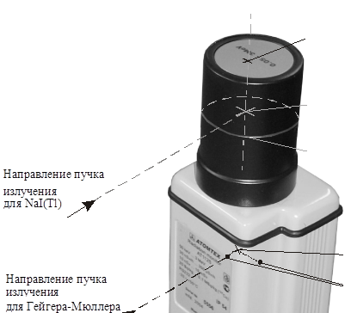

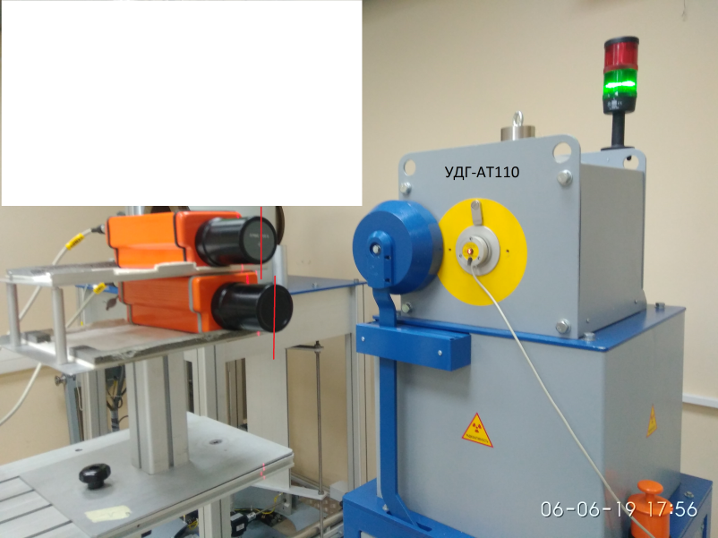

На пульте управления КС-АТ110 нажать **ЗАДАТЬ** оцифровку в окне Х оцифровки

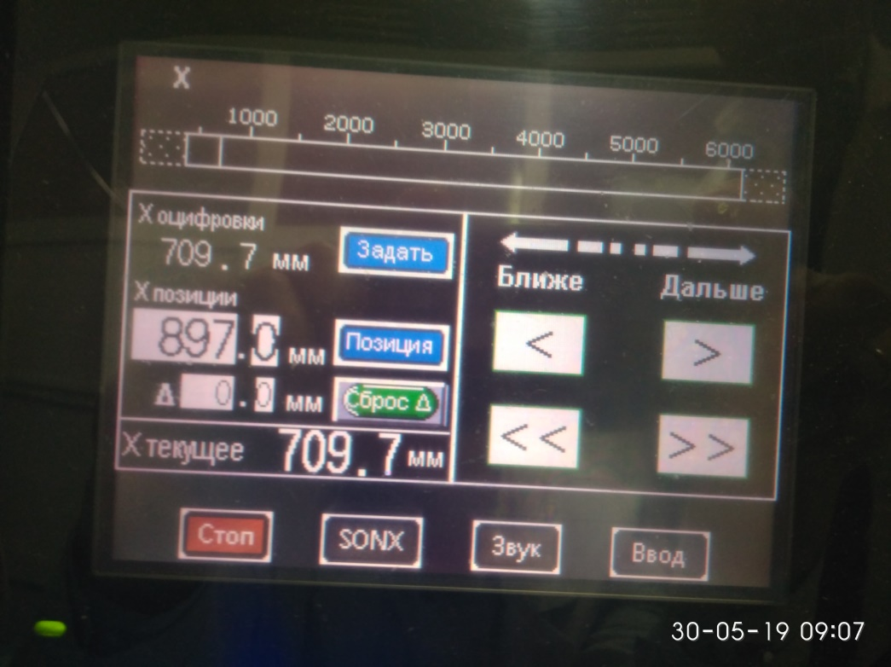

Далее нажать **Р1** и **ОЦИФРОВКА**

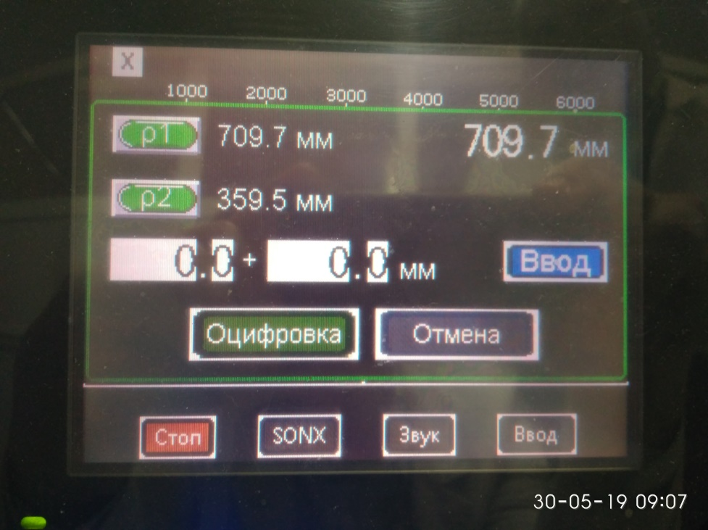

Запустить ПО CalculationSourses 

Подключить к ПК

Запустить программу ATAS

Вставить фото

Записать номера каналов

в электронный журнал градуировки

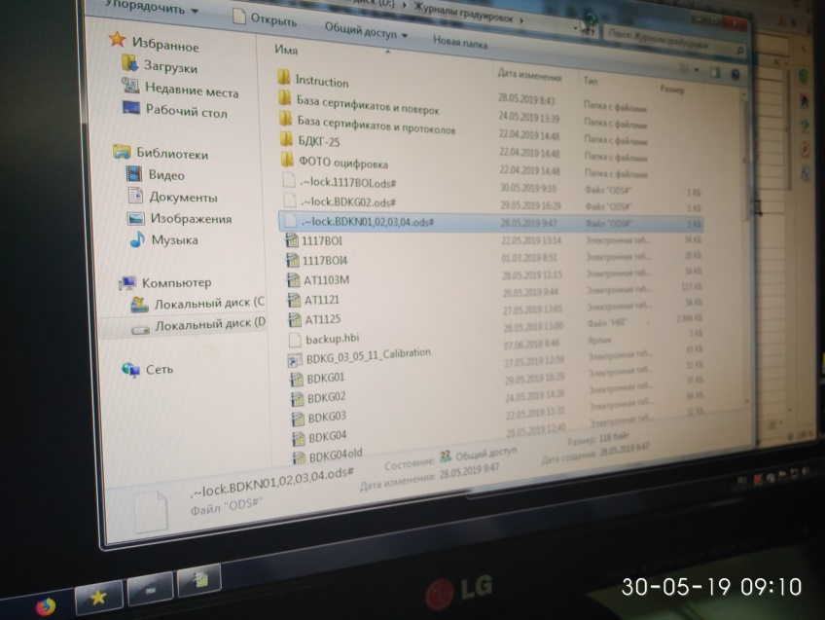Закрыть ATAS

Запустить ПО МКС_АТ1125_27

Нажать **Поиск**

Выбрать нужные для калибровки БОИ **галочками** в разделе использовать

Выбрать **Калибровка**

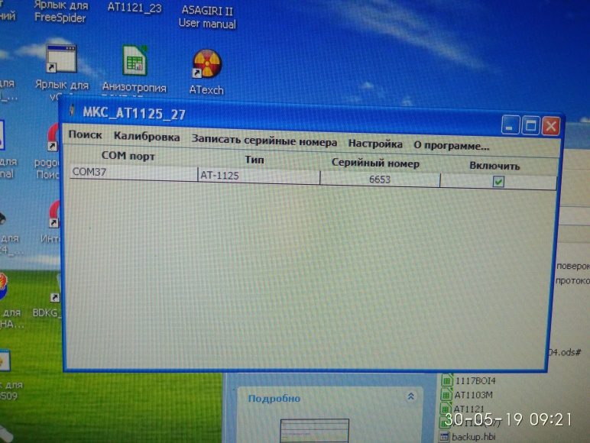

Выбрать устройство (одно из 1125)

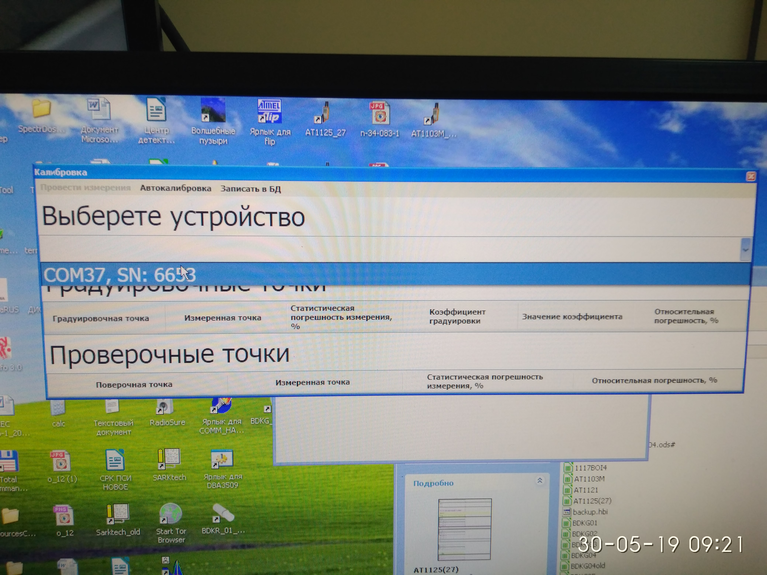

Выбрать любую градуировочную точку и нажать **Произвести измерение**

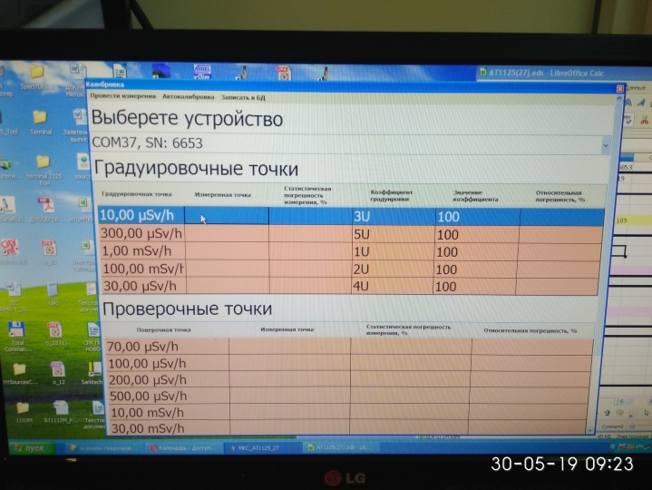

Нажать **Начать**

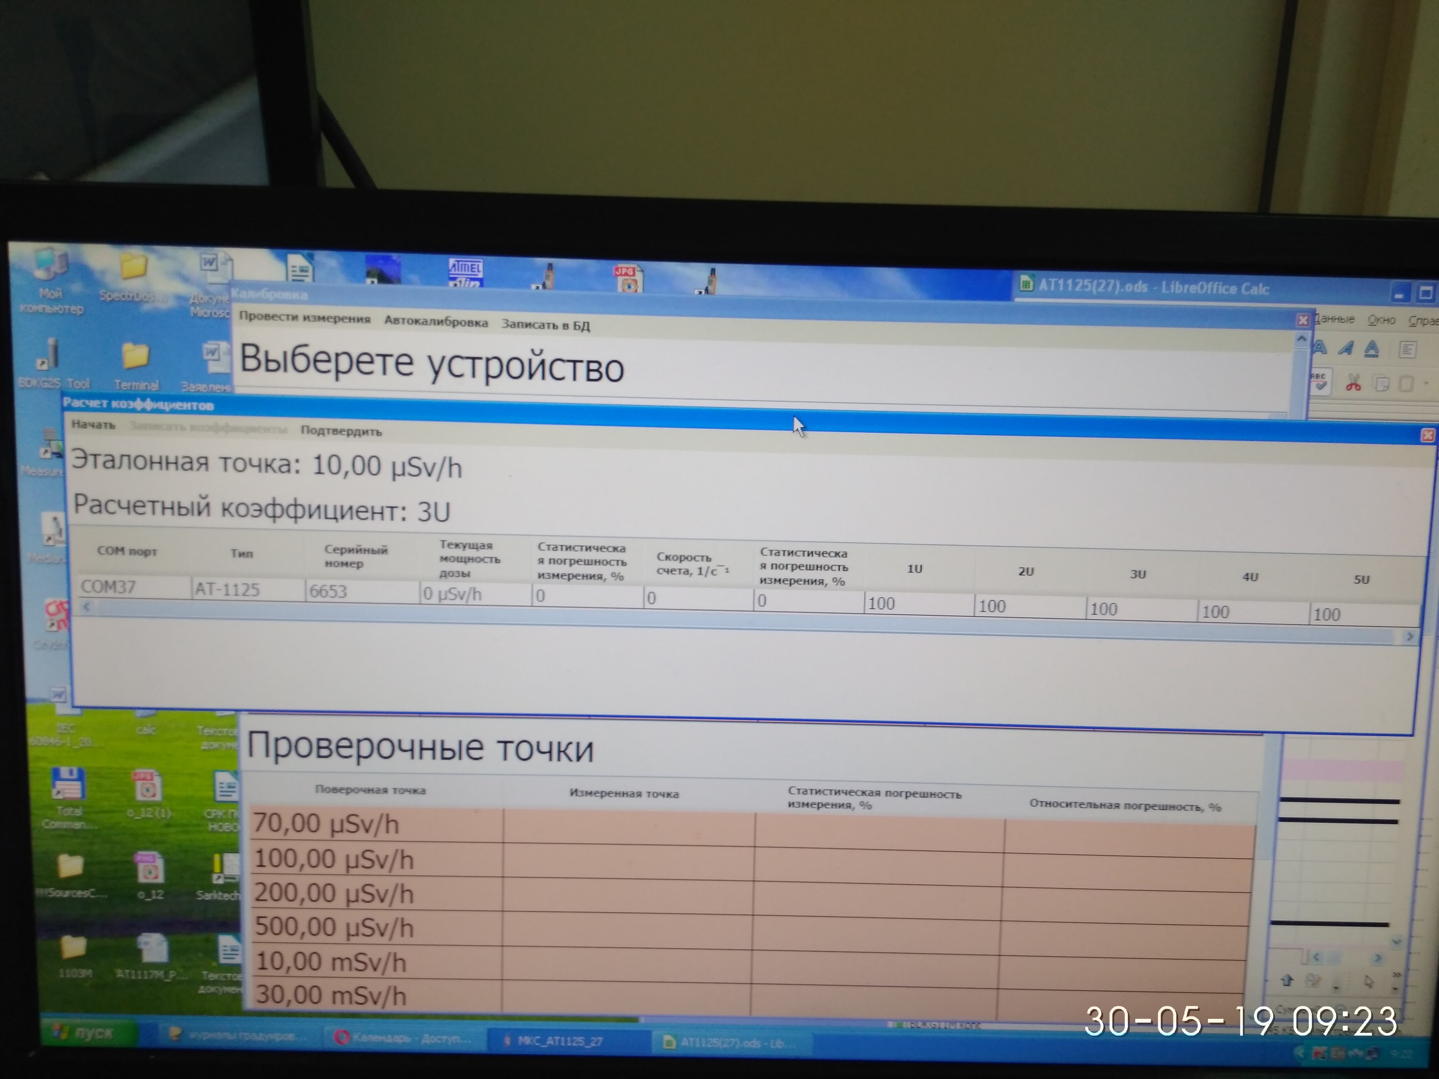

Запустить ПО CalculationSourses 

Рассчитать расстояние для H*(10)

Установить источник Cs137 7мкЗв/ч

Дождаться хорошей статистики 2-5 %

Градуировать показания (с учетом фона) выставив коэф 3U

≈100

Нажать **Записать коэффициенты**

Выставить точку Am 30 мкЗв/ч скорректировать показания коэф 4U (д.б. СДН 100, Китай 100)

Выставить точку Cs 240мкЗв/ч скорректировать показания коэф 5U (д.б. СДН 45, Китай 40)

Перепроверить Am 30 мкЗв/ч при необходимости скорректировать из-за совместного влияния 4U и 5U

Снять точку Am 2 мкЗв/ч

Проверить Со60 10мкЗв/ч

Снять ПСИ по Cs в точках 0,07мк, 0,7мк, 70мк и 300мкЗв/ч

Данные переписать в журнал градуировки

**+ЛИНЕЙНОСТЬ МКС-АТ1125А**

Установить 2 дозиметра на поверочную дозиметрическую установку УДГ-АТ130 таким образом, чтобы центральная ось коллимированного пучка гамма-излучения установки пересекала красную отметку (допускается ориентация как по задней так и по боковой стенке), а расстояние от источника до центра детектора было выставлено по другой красной отметке на корпусе



Овновной вариант расположения

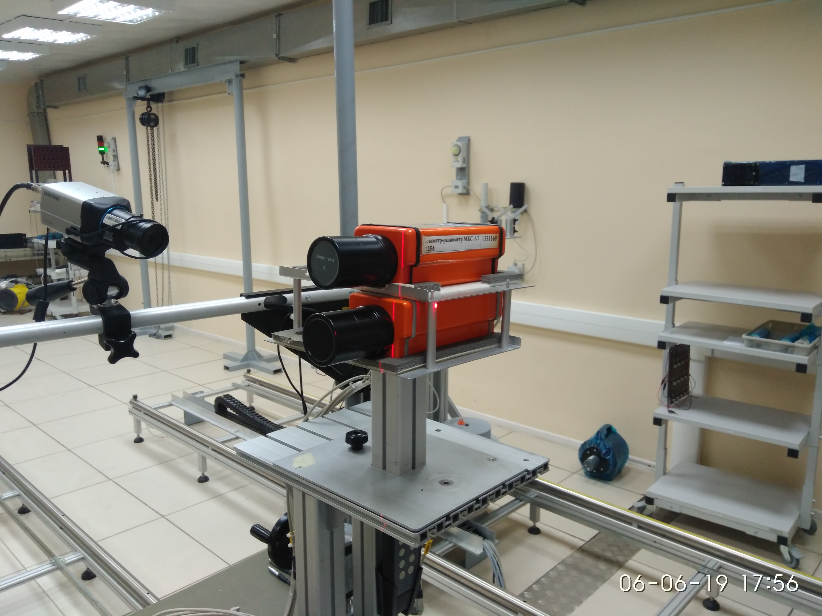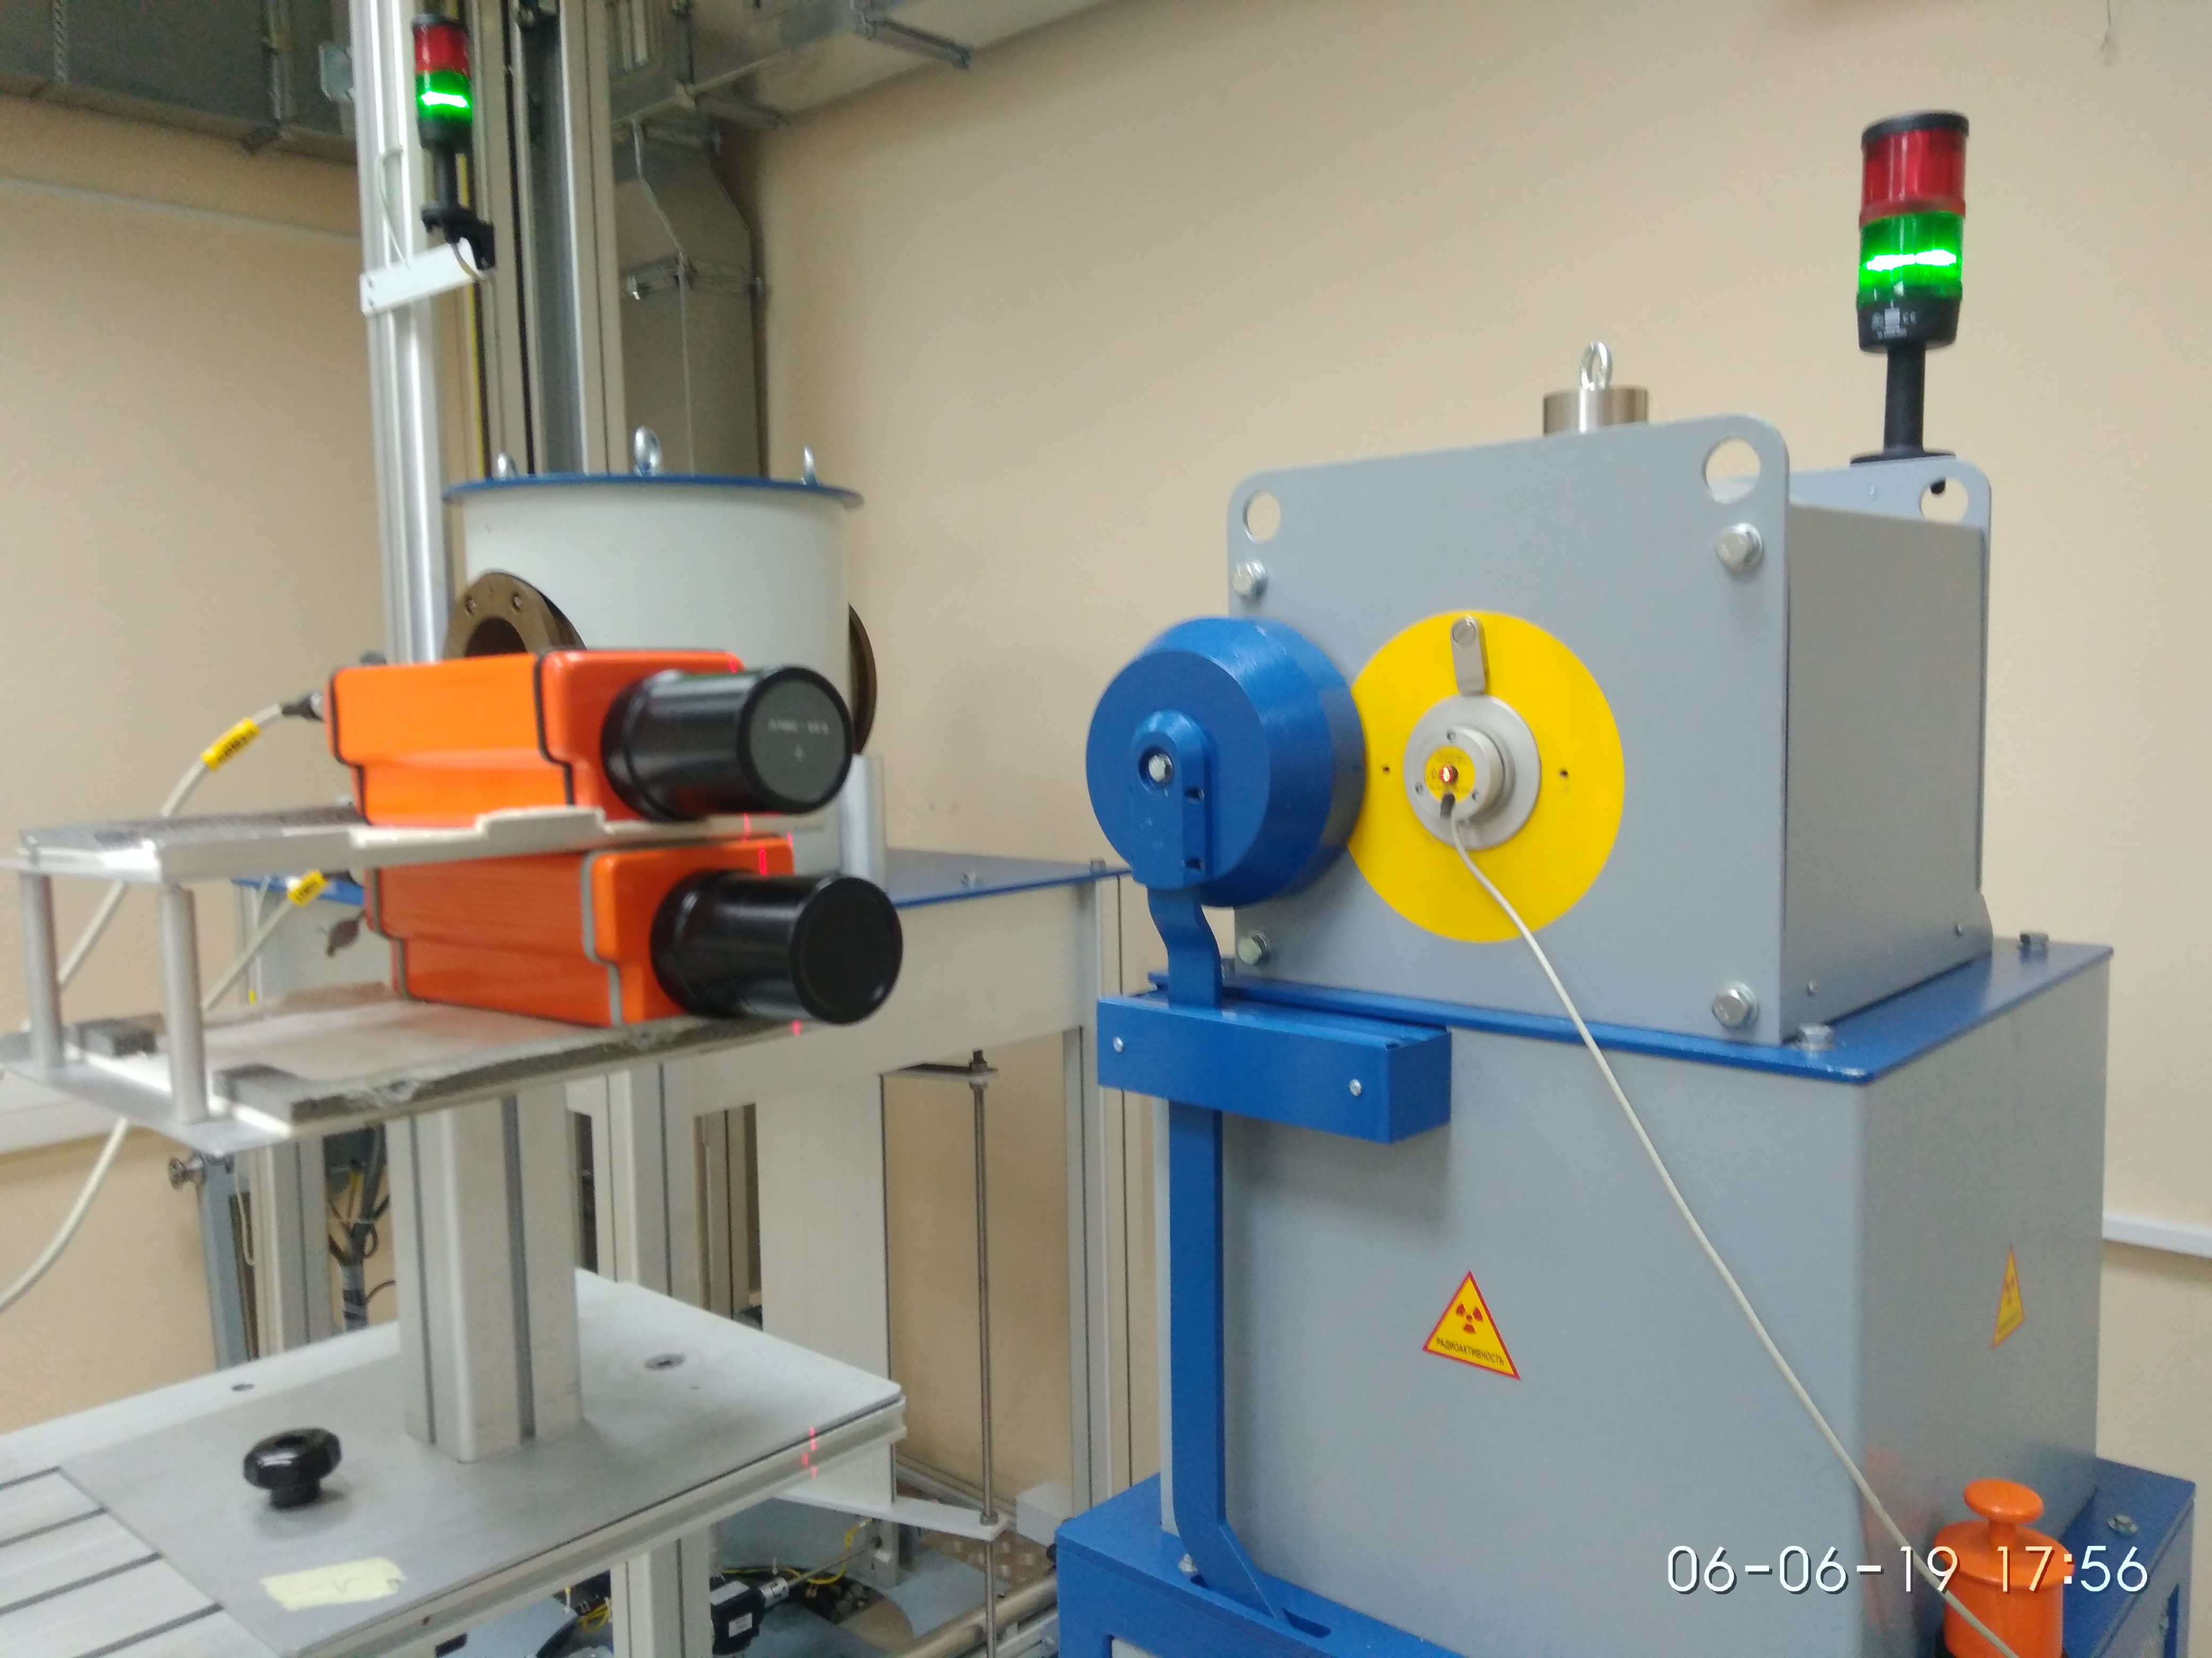

Вспомогательный вариант ориентации

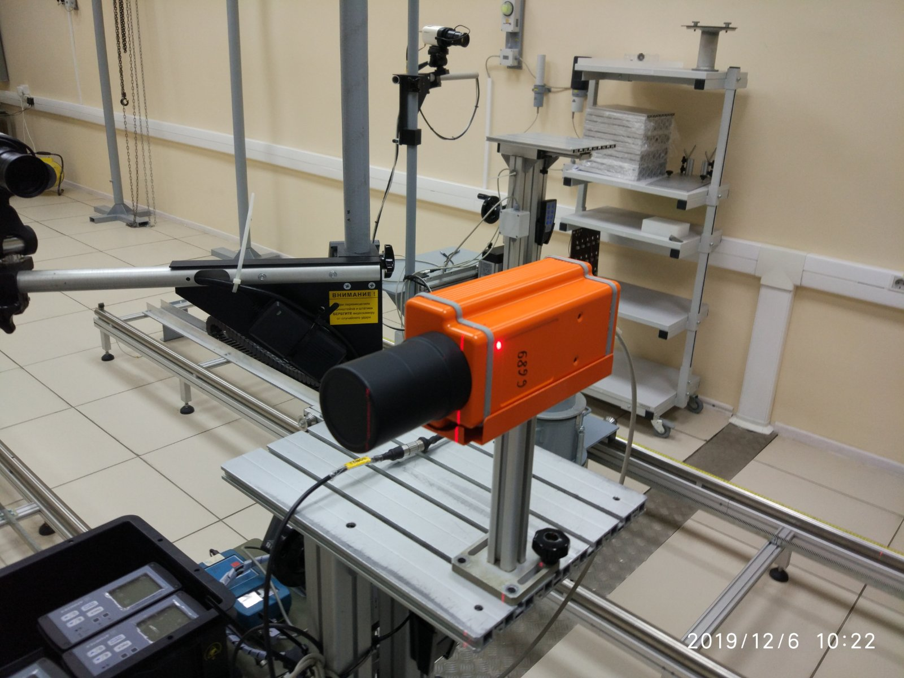

На пульте управления КС-АТ110 нажать **ЗАДАТЬ** оцифровку в окне Х оцифровки



Далее нажать **Р1** и **ОЦИФРОВКА**



Запустить ПО МКС_АТ1125_27

Нажать **Поиск**

Выбрать нужные для калибровки БОИ **галочками** в разделе использовать

Выбрать **Калибровка**



Выбрать устройство (одно из 1125)

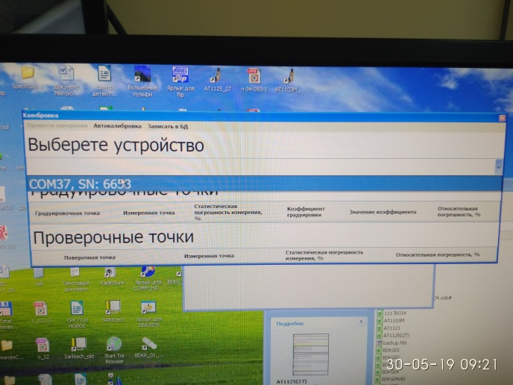

Выбрать любую градуировочную точку и нажать **Произвести измерение**



Нажать **Начать**

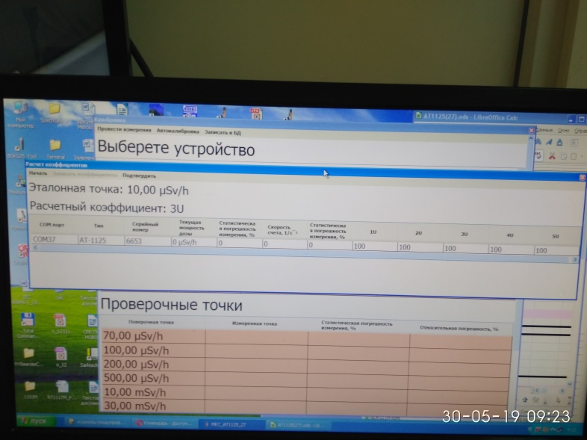

Запустить ПО CalculationSourses 

Рассчитать расстояние для H*(10)

Установить источник Cs137 1мЗв/ч

Дождаться хорошей статистики 2-5 %

показания скорректировать коэффициентом 1U

Установить точку 70мЗв/ч

показания скорректировать коэффициентом 2U

Снять ПСИ в точках 7мЗв, 70мЗв/ч

Данные записать в электронный журнал градуировки

